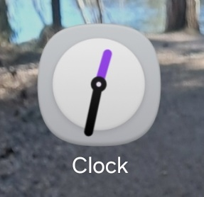 | Kello-sovelluksen pikaohje  Clock on puhelimen kellosovellus, jolla asetat herätykset, seuraat eri aikavyöhykkeiden aikoja sekä käytät sekuntikelloa ja ajastinta. Avaa sovellus napauttamalla Clock-kuvaketta. Toiminnosta toiseen siirryt alareunan valikon neljällä kuvakkeella.

1 Herätykset  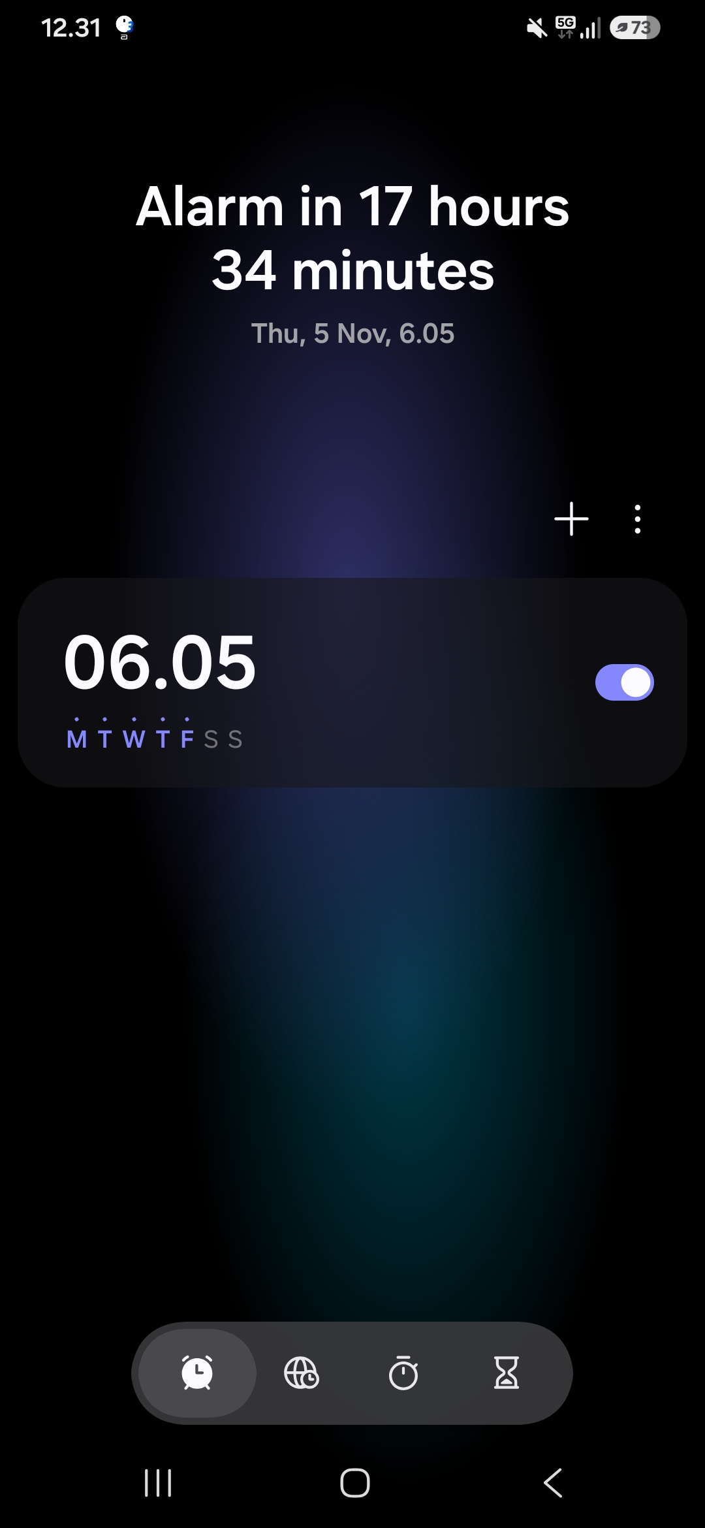  Napauta alavalikon ensimmäistä kuvaketta (herätyskello).  Näet asetetut herätykset ja ajan seuraavaan herätykseen.  + lisää uuden herätyksen. Liukukytkin kytkee herätyksen päälle tai pois. | 2 Herätyksen asettaminen  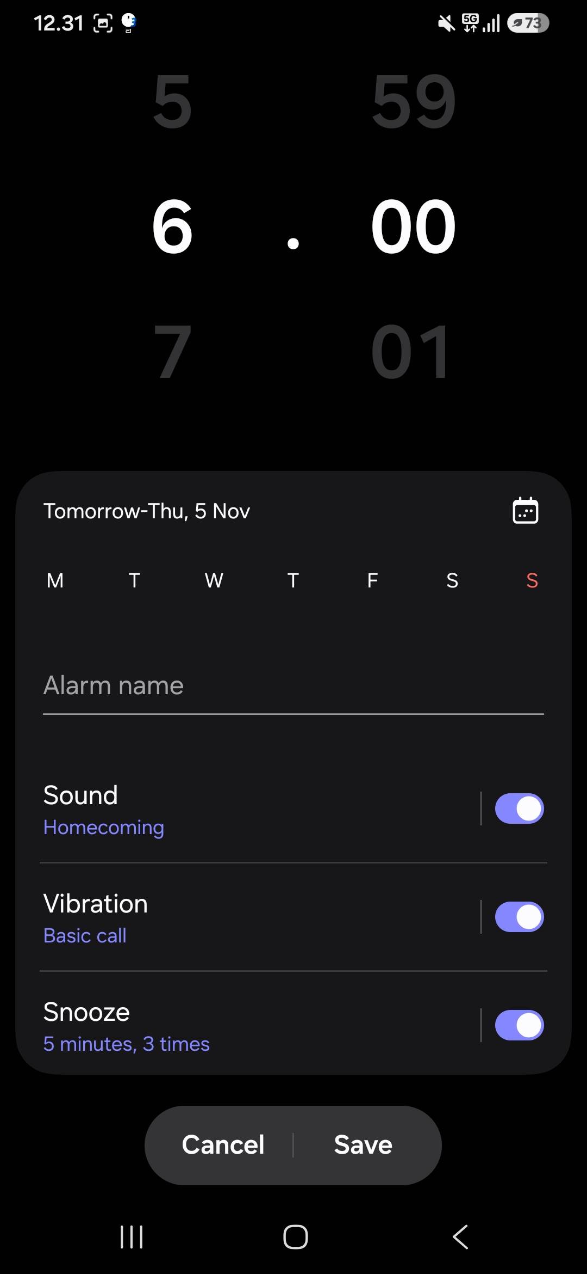  Valitse tunnit ja minuutit pyyhkäisemällä numeroita ylös tai alas.  Napauta viikonpäiviä, jos herätys toistuu. Anna halutessasi nimi (Alarm name).  Valitse ääni (Sound), värinä (Vibration) ja torkku (Snooze). Tallenna: Save. | 3 Aikavyöhykkeet  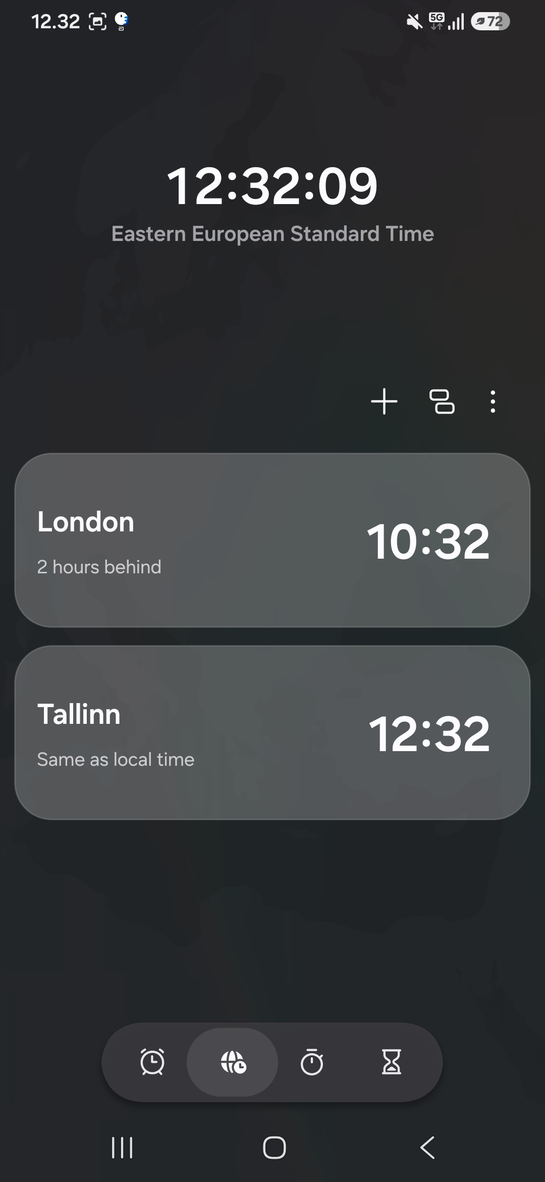  Napauta alavalikon toista kuvaketta (maapallo).  Ylhäällä näkyy oma aikasi ja aikavyöhykkeesi.  + lisää kaupungin. Kortti näyttää kaupungin ajan ja aikaeron, esim. London: 2 hours behind.
4 Sekuntikello  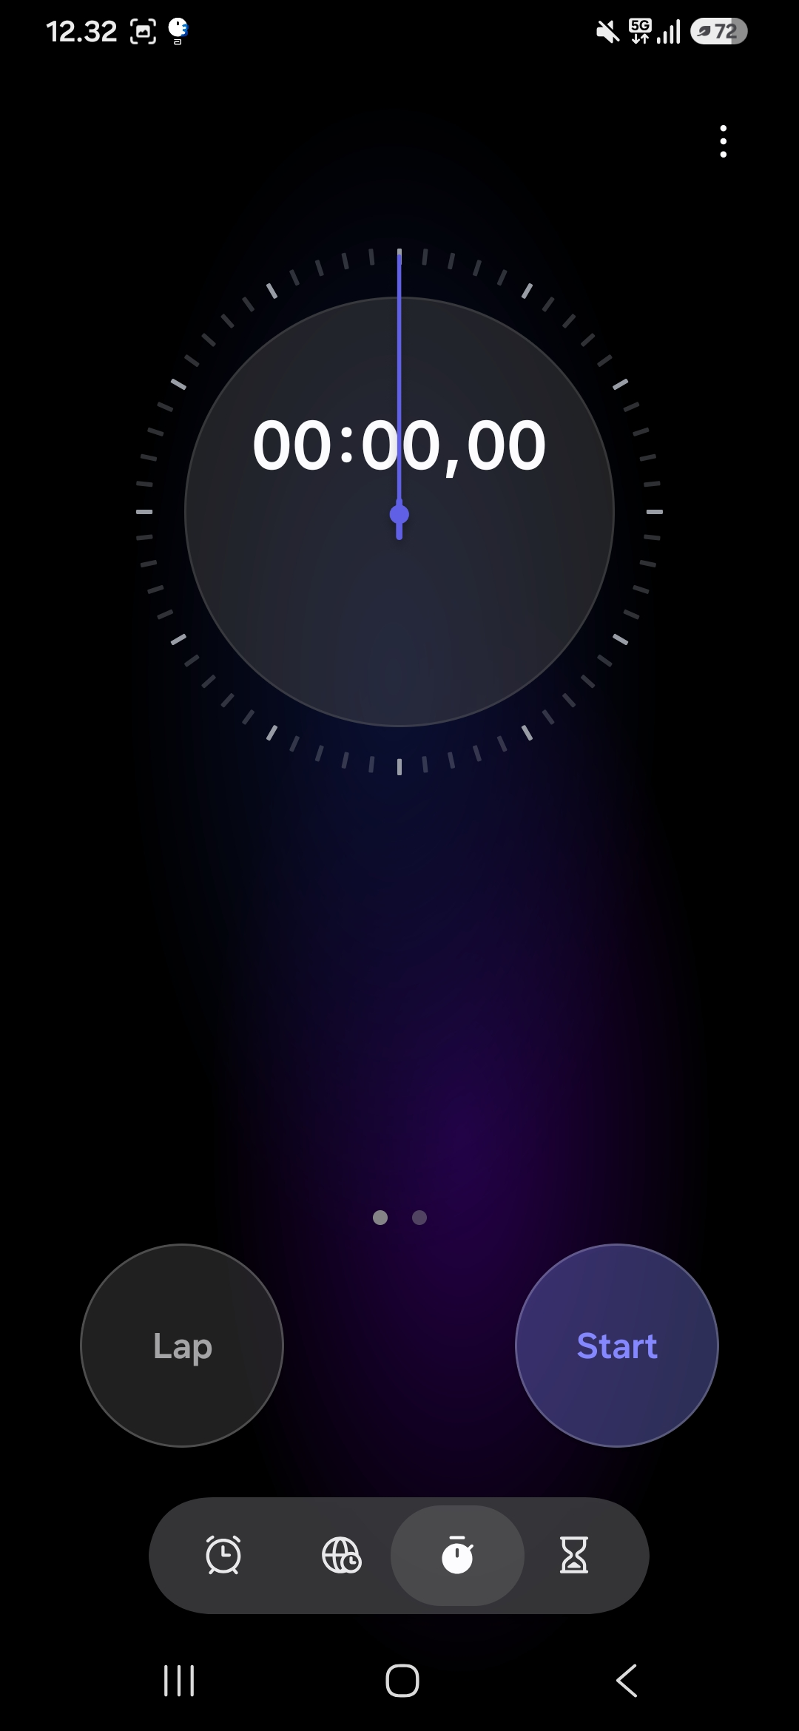  Napauta alavalikon kolmatta kuvaketta.  Start käynnistää ajanoton ja Stop pysäyttää sen.  Lap tallentaa väliajan ajanoton jatkuessa. Reset nollaa kellon. | 5 Ajastin  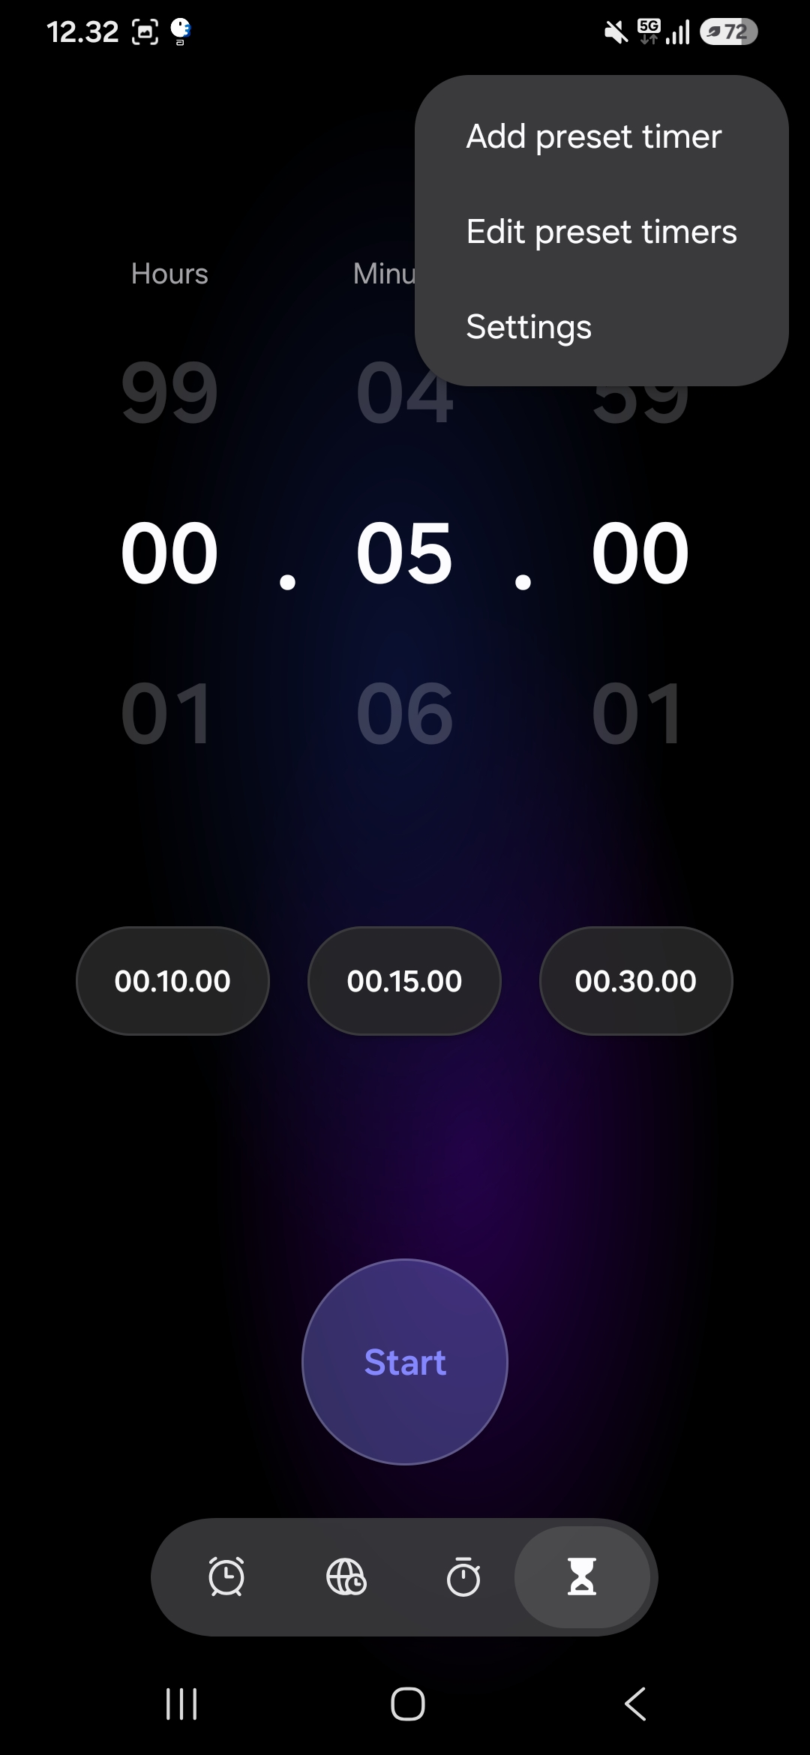  Napauta alavalikon neljättä kuvaketta (tiimalasi).  Aseta aika pyyhkäisemällä tai valitse valmis aika: 10, 15 tai 30 min. Käynnistä: Start.  Kolme pistettä ⋮ → Add preset timer lisää oman pikavalinnan. | 6 Asetukset  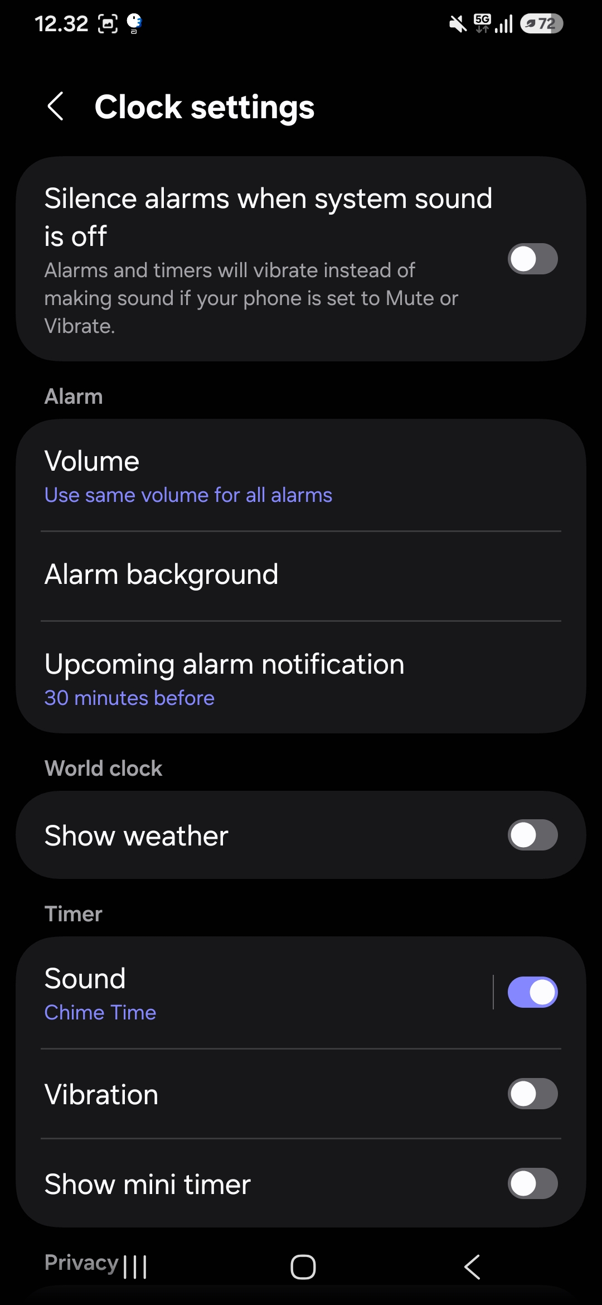  Avaa kolme pistettä ⋮ → Settings.  Asetuksissa määrität, miten herätykset ja ajastin toimivat: voit säätää niiden ääniä ja äänenvoimakkuutta, ottaa käyttöön ennakkoilmoitukset sekä valita, miten herätys toimii puhelimen ollessa äänettömällä.

